关于变更粤（2021）中山市不动产权第0351691号用地规划条件公示的通告
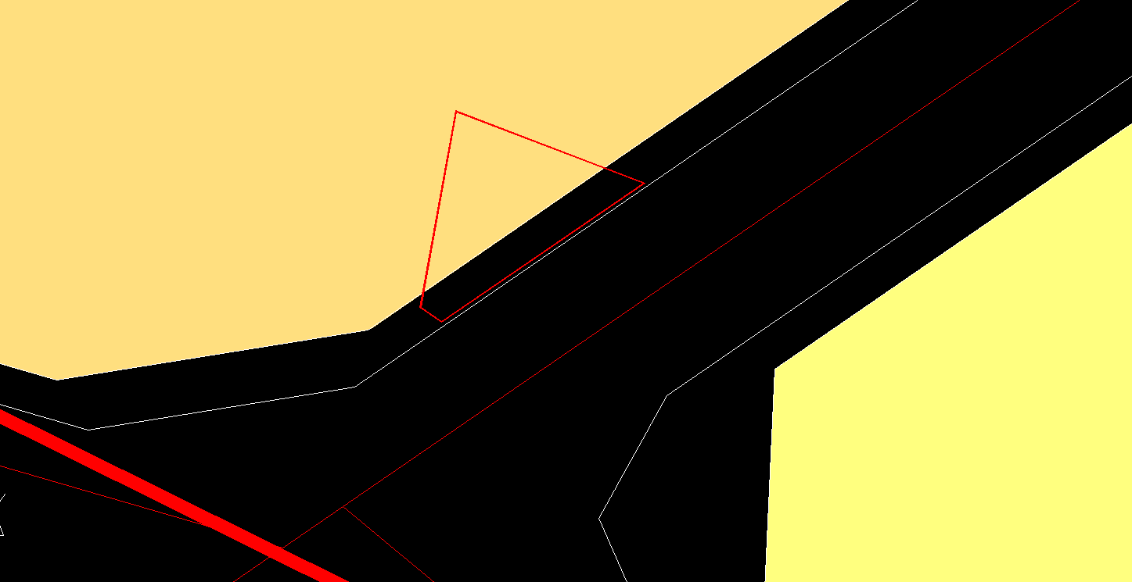
用地位置示意图
不动产权证号粤（2021）中山市不动产权第0351691号用地位于中山市小榄镇西区路175号，用地面积为131.30平方米，土地使用权人为黄锦辉，现土地使用权人申请变更该宗用地规划条件。我局已受理其申请，根据公开、公平、公正原则，现对该宗地规划条件变更进行公示，公示如下：
该用地在土规中为农村居民点用地；在总规中大部分为二类居住用地，少数为城市道路用地；位于《中山市小榄镇R分区控制性详细规划》R-08-3地块上规划为三类居住用地。办理规划报建时建筑面积不超过1000平方米，建筑层数不超过 4 层，建筑高度控制在 15 米以内。第三层建筑楼面高度不得大于12米。第四层建筑面积不能大于首层建筑面积的一半，且只能作辅助用房，其建筑高度不得超过3米。
根据《中华人民共和国城乡规划法》相关规定，现就该事项予以公示，公示时间为公示通告发布开始为期十天。在公示期内如对上述事项有意见或建议，请使用真实姓名及联系方式，以书面形式反馈到以下地址：中山市小榄镇民安中路138号中山市自然资源局第二分局，逾期视为无异议。

联系人：丘生 联系电话：22117800

中山市自然资源局第二分局

